THỐNG KÊ SƠ BỘ DATASET LẦN 1
Ngày: 15/12/2025.

Tên bộ dữ liệu | Số cặp câu | Kích thước
CCMaxtric | 41.036.772 | 9.02GB
PhoMT | 2.527.283 | 0.45GB
MultiHPLT | 16.107.333 | 4.17GB
OpenSubtitles | 18.031.828 | 1.86GB
VietAI | 12.000.369 | 25.44GB

PhoMT
============================================================
THỐNG KÊ CÂU NGUỒN:
============================================================
min : 2
max : 1454
mean : 18.83
median : 15
percentile_90 : 35
percentile_95 : 44
percentile_99 : 66
total_sentences : 2527283

============================================================
THỐNG KÊ CÂU ĐÍCH:
============================================================
min : 5
max : 1687
mean : 21.18
median : 16
percentile_90 : 41
percentile_95 : 51
percentile_99 : 77
total_sentences : 2527283

Vẽ biểu đồ với max_length=250
Số câu nguồn được vẽ: 2527103/2527283 (~99,99%)
Số câu đích được vẽ: 2527011/2527283 (~99,99%)
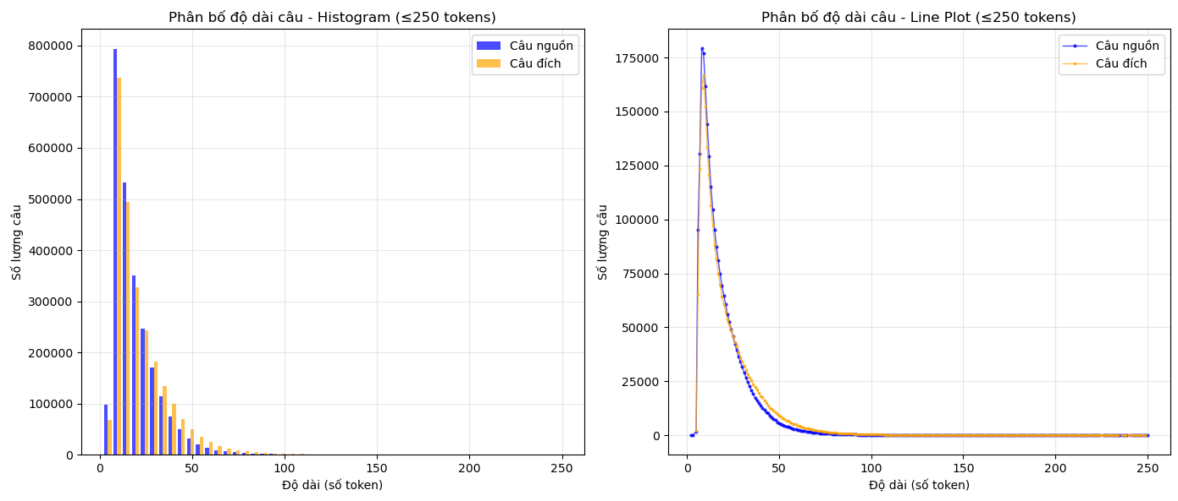

OpenSubtitles
============================================================
THỐNG KÊ CÂU NGUỒN:
============================================================
min : 4
max : 187
mean : 12.61
median : 11
percentile_90 : 20
percentile_95 : 24
percentile_99 : 35
total_sentences : 18031828

============================================================
THỐNG KÊ CÂU ĐÍCH:
============================================================
min : 5
max : 332
mean : 12.54
median : 11
percentile_90 : 20
percentile_95 : 25
percentile_99 : 36
total_sentences : 18031828

Vẽ biểu đồ với max_length=250
Số câu nguồn được vẽ: 18031828/18031828 (100%)
Số câu đích được vẽ: 18031826/18031828 (~100%)
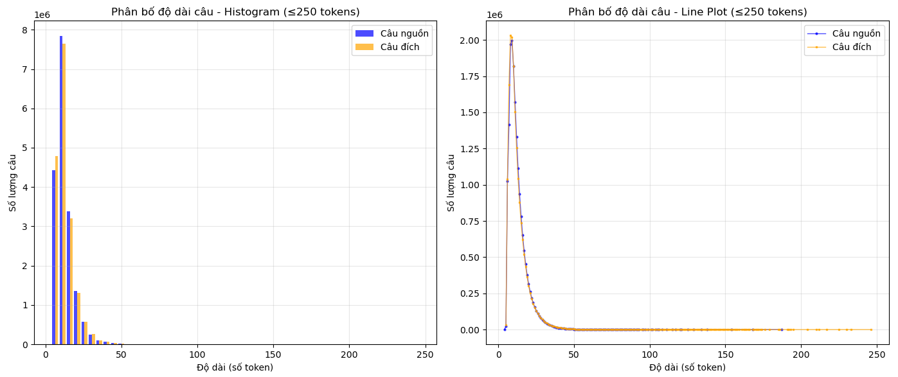

VietAI
============================================================
THỐNG KÊ CÂU NGUỒN:
============================================================
min : 5
max : 574
mean : 232.93
median : 228
percentile_90 : 373
percentile_95 : 400
percentile_99 : 440
total_sentences : 12000369

============================================================
THỐNG KÊ CÂU ĐÍCH:
============================================================
min : 6
max : 729
mean : 221.47
median : 125
percentile_90 : 418
percentile_95 : 448
percentile_99 : 487
total_sentences : 12000369

Vẽ biểu đồ với max_length=250
Số câu nguồn được vẽ: 6834652/12000369 (~ 56,9%)
Số câu đích được vẽ: 7079858/12000369 (~58,99%)
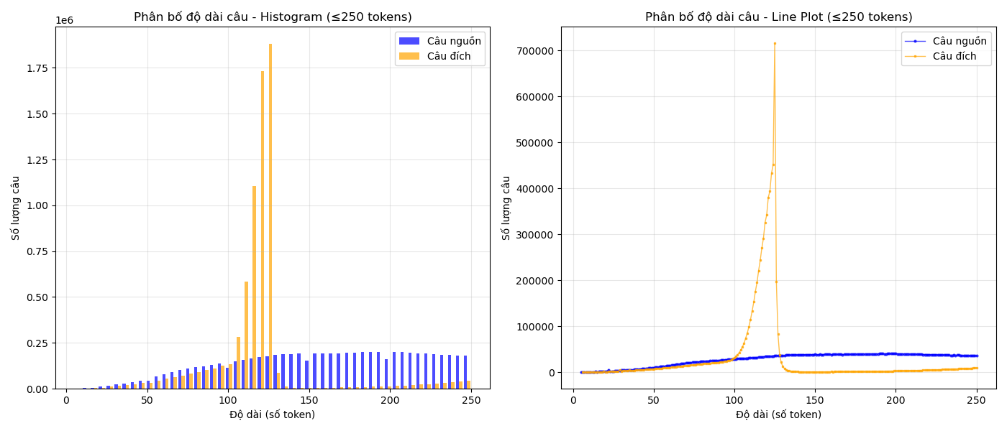

CCMatrix
============================================================
THỐNG KÊ CÂU NGUỒN:
============================================================
min : 5
max : 238
mean : 21.40
median : 18
percentile_90 : 39
percentile_95 : 46
percentile_99 : 63
total_sentences : 41036772

============================================================
THỐNG KÊ CÂU ĐÍCH:
============================================================
min : 5
max : 236
mean : 25.89
median : 22
percentile_90 : 48
percentile_95 : 57
percentile_99 : 77
total_sentences : 41036772

Vẽ biểu đồ với max_length=250
Số câu nguồn được vẽ: 41036772/41036772
Số câu đích được vẽ: 41036772/41036772

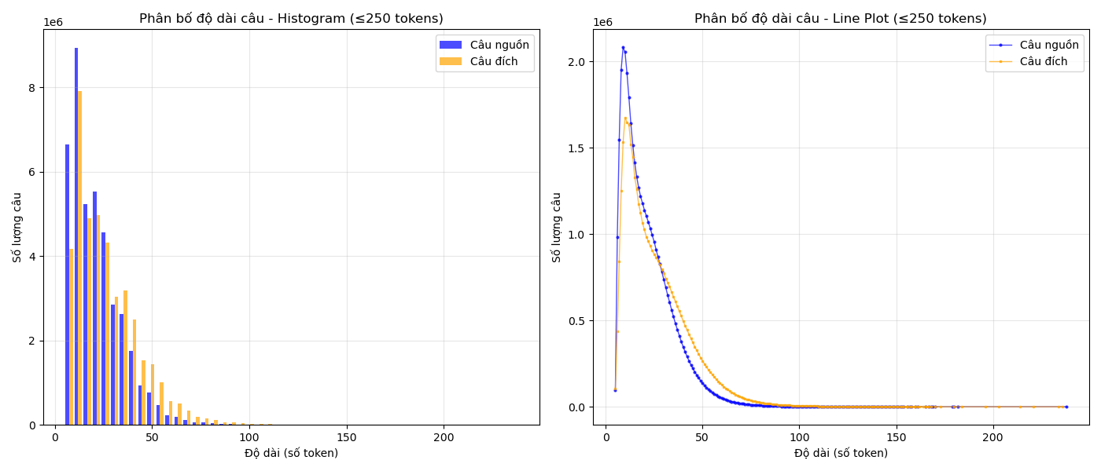

MultiHPLT
============================================================
THỐNG KÊ CÂU NGUỒN:
============================================================
min : 5
max : 423
mean : 25.68
median : 22
percentile_90 : 44
percentile_95 : 55
percentile_99 : 84
total_sentences : 16107333

============================================================
THỐNG KÊ CÂU ĐÍCH:
============================================================
min : 5
max : 367
mean : 31.32
median : 27
percentile_90 : 55
percentile_95 : 67
percentile_99 : 102
total_sentences : 16107333

Vẽ biểu đồ với max_length=250
Số câu nguồn được vẽ: 16107189/16107333
Số câu đích được vẽ: 16106742/16107333

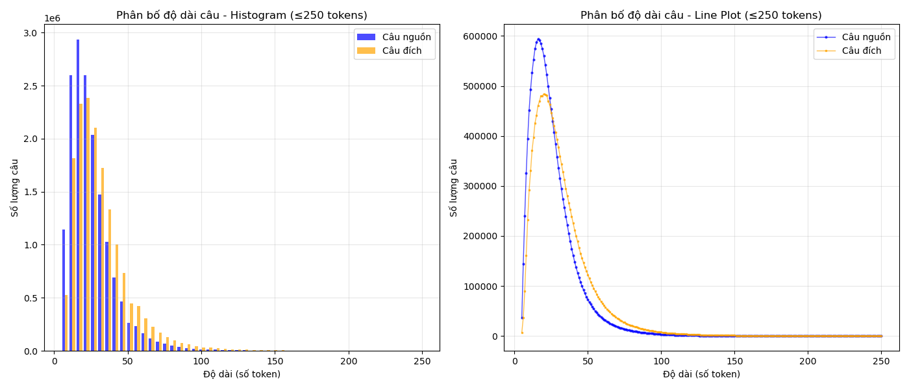

THỐNG KÊ KẾT QUẢ LỌC DATASET LẦN 2
Tham số lọc:
- Độ dài min: 5
- Độ dài max: 250
- Ngưỡng tỷ lệ: 1.35
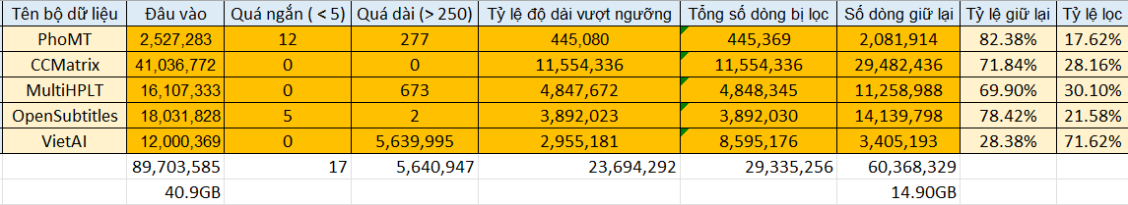

THỐNG KÊ KẾT QUẢ LỌC DATASET LẦN 3

PhoMT
=== Thống kê Similarity ===
Số mẫu: 5,000
Min: 0.2162
Max: 0.9766
Mean: 0.7858
Median: 0.8026
Std: 0.1006

=== Percentiles ===
P10: 0.6498
P25: 0.7363
P50: 0.8026
P75: 0.8556
P90: 0.8936
P95: 0.9160
P99: 0.9474

=== Phân phối theo ngưỡng ===
Threshold 0.3: 4,998/5,000 (99.96%)
Threshold 0.4: 4,978/5,000 (99.56%)
Threshold 0.5: 4,917/5,000 (98.34%)
Threshold 0.6: 4,718/5,000 (94.36%)
Threshold 0.7: 4,160/5,000 (83.20%)
Threshold 0.8: 2,563/5,000 (51.26%)
Threshold 0.9: 426/5,000 (8.52%)

OpenSubtitles
=== Thống kê Similarity ===
Số mẫu: 5,000
Min: 0.0159
Max: 0.9846
Mean: 0.7401
Median: 0.7672
Std: 0.1379

=== Percentiles ===
P10: 0.5547
P25: 0.6693
P50: 0.7672
P75: 0.8404
P90: 0.8880
P95: 0.9133
P99: 0.9460

=== Phân phối theo ngưỡng ===
Threshold 0.3: 4,950/5,000 (99.00%)
Threshold 0.4: 4,876/5,000 (97.52%)
Threshold 0.5: 4,687/5,000 (93.74%)
Threshold 0.6: 4,279/5,000 (85.58%)
Threshold 0.7: 3,386/5,000 (67.72%)
Threshold 0.8: 1,988/5,000 (39.76%)
Threshold 0.9: 382/5,000 (7.64%)

MultiHPLT
=== Thống kê Similarity ===
Số mẫu: 5,000
Min: 0.2191
Max: 0.9824
Mean: 0.8179
Median: 0.8556
Std: 0.1181

=== Percentiles ===
P10: 0.6430
P25: 0.7797
P50: 0.8556
P75: 0.8960
P90: 0.9244
P95: 0.9385
P99: 0.9608

=== Phân phối theo ngưỡng ===
Threshold 0.3: 4,995/5,000 (99.90%)
Threshold 0.4: 4,961/5,000 (99.22%)
Threshold 0.5: 4,859/5,000 (97.18%)
Threshold 0.6: 4,627/5,000 (92.54%)
Threshold 0.7: 4,267/5,000 (85.34%)
Threshold 0.8: 3,537/5,000 (70.74%)
Threshold 0.9: 1,125/5,000 (22.50%)

CCMatrix
=== Thống kê Similarity ===
Số mẫu: 5,000
Min: 0.1831
Max: 0.9678
Mean: 0.7117
Median: 0.7296
Std: 0.1311

=== Percentiles ===
P10: 0.5287
P25: 0.6311
P50: 0.7296
P75: 0.8134
P90: 0.8666
P95: 0.8934
P99: 0.9305

=== Phân phối theo ngưỡng ===
Threshold 0.3: 4,978/5,000 (99.56%)
Threshold 0.4: 4,903/5,000 (98.06%)
Threshold 0.5: 4,644/5,000 (92.88%)
Threshold 0.6: 4,034/5,000 (80.68%)
Threshold 0.7: 2,909/5,000 (58.18%)
Threshold 0.8: 1,424/5,000 (28.48%)
Threshold 0.9: 195/5,000 (3.90%)

VietAI
=== Thống kê Similarity ===
Số mẫu: 5,000
Min: 0.5857
Max: 0.9584
Mean: 0.8474
Median: 0.8513
Std: 0.0379

=== Percentiles ===
P10: 0.7957
P25: 0.8251
P50: 0.8513
P75: 0.8742
P90: 0.8918
P95: 0.9008
P99: 0.9182

=== Phân phối theo ngưỡng ===
Threshold 0.3: 5,000/5,000 (100.00%)
Threshold 0.4: 5,000/5,000 (100.00%)
Threshold 0.5: 5,000/5,000 (100.00%)
Threshold 0.6: 4,999/5,000 (99.98%)
Threshold 0.7: 4,992/5,000 (99.84%)
Threshold 0.8: 4,433/5,000 (88.66%)
Threshold 0.9: 276/5,000 (5.52%)

